Resultados de la encuesta OHI (siglas en Inglés de Organizational health index / Índice de salud organizacional)
Durante el segundo trimestre de 2020, lanzamos el proyecto de Dümmen Orange “FlowerPower” para dejar salir todo nuestro potencial. Somos el primer hibridador de flor del mundo con una fuerte posición en una amplia gama de cultivos, y con el respaldo de nuestro inversor hemos podido adquirir un número de empresas en los últimos años y hacer grandes inversiones en nuestra capacidad de investigación. Hemos visto cambios globales como nunca antes, con un mercado golpeado por el Covid19 y una oportunidad única de renovarnos y encontrar una dirección y propósito comunes.
Imagina un futuro en el que…
- … nuestros clientes sean nuestros fans porque hacemos lo que decimos y somos quienes decimos que somos, ya sea estando cerca de nuestros clientes o siendo el hibridador más innovador.
- … nuestros empleados sean nuestros fans, por nuestro espíritu emprendedor, profesionalismo y poder de innovación.
Y, que por estos dos factores,…
- … crezcamos más rápido que el mercado, con un nivel de beneficio competitivo y sostenible.
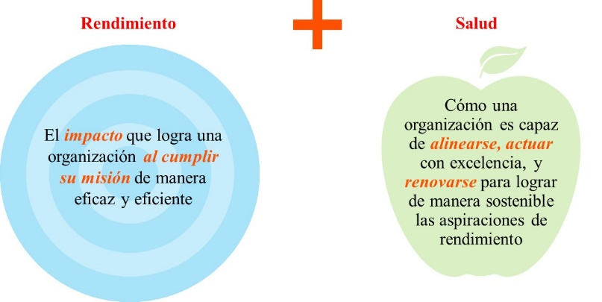
Se trata de un cambio enorme y sabemos que la clave de la transformación no está tanto en definir el ‘qué’ hacemos (eso ya lo conocemos), está en el ‘cómo hacemos las cosas’: en nuestra manera de pensar y nuestros comportamientos. De hecho, sabemos que el 70% de las transformaciones fallan por el ‘cómo’, porque los líderes no viven el cambio y actúan como ejemplo, o no consiguen movilizar/inspirar a su empresa.

Para conseguir que el ‘como-hacemos-las-cosas-por-aquí’ sea más tangible y poder definir cambios concretos en la manera en que trabajamos y la manera en que lideramos, hemos llevado a cabo una encuesta para medir el índice de salud organizacional. Esta encuesta mide la ‘salud de una empresa’ en base a 3 conceptos:
- Armonización: en organizaciones sanas, todo el mundo sabe dónde se quiere ir, por qué ese destino tiene sentido y les encanta formar parte de ese viaje y de esa organización.
- Ejecución: las empresas sanas consiguen que las cosas se hagan. Esto significa que hay transparencia en la actuación y en los objetivos, que se tienen las capacidades y la motivación.
- Renovación: las organizaciones sanas son muy buenas a la hora de captar ideas externas, por ej.: coger ideas de los clientes o de la competencia, aprender con rapidez, y crear e implementar nuevas ideas rápidamente.
Para nosotros en Dümmen Orange, tener una buena salud dentro de nuestra organización no es algo opcional. Creemos firmemente que es imprescindible por dos razones:
En primer lugar, la salud es un indicador de liderazgo: las organizaciones que gozan de buena salud tienen un rendimiento financiero 3 veces superior al de organizaciones con mala salud y tienen mucho más éxito a la hora de lograr cambios.
En segundo lugar, el OHI mide resultados (cómo de sanos estamos), pero también las prácticas subyacentes (lo que hacemos). Haciendo un paralelismo con la salud de las personas: el resultado sería la presión sanguínea, el peso y ritmo cardíaco; y nuestras prácticas sería con qué frecuencia comemos sano, vamos al gimnasio o tenemos una buena noche de sueño reparador.
Estamos contentos con que el 43% de vosotros hayáis respondido a la encuesta. Es un buen resultado (aunque cuanto más, mejor) y nos gustaría dar las gracias a todos aquellos que han dedicado parte de su tiempo a completar la encuesta. Ahora queremos compartir los resultados y parte de las prioridades clave que vemos.
Quiero empezar diciendo que la puntuación total que ha obtenido la empresa (un 67%), indica que estamos ligeramente por encima de la media con respecto a las empresas que forman la base de datos (~1800). Es un buen comienzo, pero aún queda mucho camino para estar entre el 25% de las mejores. Si profundizamos un poco, los datos muestran que tenemos una buena base en cuanto a ejecución y renovación, pero también vemos que necesitamos fortalecer el sentido de ‘alineación’. Está claro que la visión y estrategia de la empresa no están suficientemente entendidas y que nuestro entorno de trabajo podría ser más estimulante. Para verlo de manera más concreta, echemos un vistazo a los aspectos prácticos desde la perspectiva de tres dimensiones. Las puntuaciones elevadas (1-9) significan que de manera colectiva empleamos mucho tiempo y atención en esas prácticas, mientras que una puntuación baja (29-36) quiere decir que empleamos relativamente poco tiempo.
En términos de alineación/armonización: hemos empleado muy poco tiempo compartiendo e involucrando a la empresa en nuestra visión y estrategia. A nivel de ejecución en cambio, hemos pasado relativamente mucho tiempo en establecer objetivos y en gestión financiera, pero bastante menos en gestión operativa y en reconocer las aportaciones de la gente a la empresa. Parece que fijamos objetivos muy definidos, pero al final el cumplirlos o no resulta relativamente irrelevante. Por ultimo sobre renovación: sacamos una puntuación alta en cooperación empresarial, pero menos en intercambio de conocimientos y en captación de ideas externas.
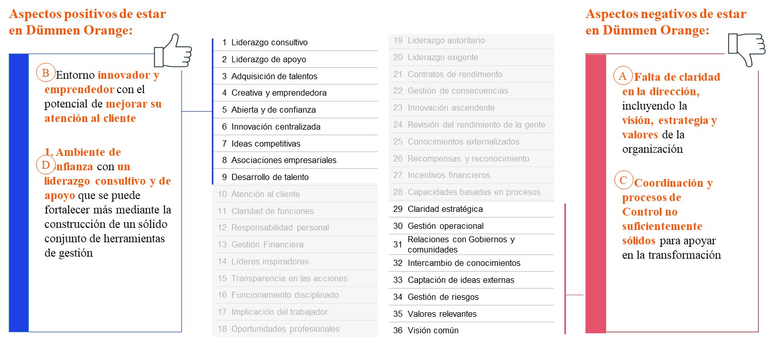
En resumen: tenemos buenos cimientos, pero también vemos barreras claras en nuestra manera de trabajar para poder desbloquear todo nuestro potencial y llegar con éxito a un futuro sostenible como líder del mercado y en innovación.
En nuestro compromiso por hacer de Dümmen Orange la empresa más admirada en el sector hortícola y un excelente lugar en el que trabajar, hemos empezado a definir nuestras prioridades como ExCo (Comité Ejecutivo):
- Dirección: en los próximos 2 meses evaluaremos nuestra visión, misión y valores comunes y los realinearemos con la situación actual de la organización. También trabajaremos en cómo introducir nuestros valores en los procesos y acciones del día a día. Nos aseguraremos de que seáis incluidos en este esfuerzo y de que los resultados sean claramente comunicados.
- Coordinación y Control, algo que depende de todos para mejorar: todos necesitamos celebrar los éxitos, pero también reconocerlo cuando los objetivos no se han cumplido y saber recuperarnos de los contratiempos. El éxito de nuestra empresa se ha logrado en parte a través de expertos individuales. Sin embargo, el mundo en que vivimos tiende al caos y el ritmo del cambio es tan alto que ya no podemos depender solo de individuos. Necesitamos hacer equipo, compartir conocimientos y todos necesitamos llegar a ser partes activas en el camino al éxito.
- Gestión operativa: dado que la Salud no es una actividad jerárquica, sino algo que creamos todos juntos, hemos acordado con BU y con otros directores operativos compartir los resultados de sus departamentos con sus equipos. Los miembros del equipo definirán de manera colectiva acciones concretas para que el equipo pueda mejorar los resultados.

Hacer hincapié en que esto no será una actividad secundaria, ya que la salud / cultura corporativa está en el corazón de cualquier empresa y es un factor decisivo para el éxito. No hay transformación empresarial sin transformación personal, y como líderes debemos servir de ejemplo. El cambio empieza con nosotros.
Nuestra ambición es ser una empresa de alto rendimiento y hacer de Dümmen Orange la empresa más destacada en horticultura y el empleador de referencia. Por tanto, necesitamos aprender como organización y como individuos y os invitamos a uniros a nosotros en este viaje.

Hugo Noordhoek Hegt

